Giai ma:


Biet

A   B   C   D   E  | F   G   H   I   K  | L   M   N   O   * 

Hide
A 0010  B 0100  C 1010  D 1100  E 0000 | F 0011  G 0101  H 1000  I 0111  K 0110 | L 1111  M 1101  N 1011  O 1110  * 0001

Bài 4. Rùa
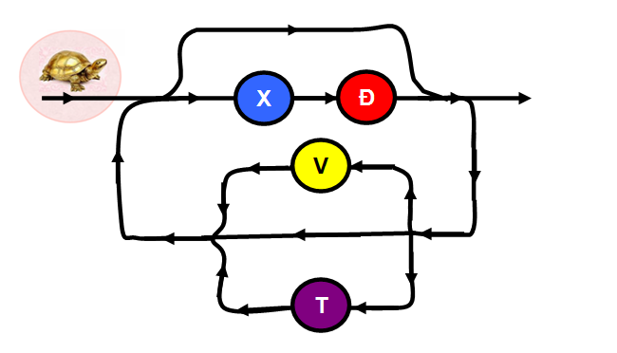

Một chú Rùa bò vào mê cung và quanh quẩn một hồi rồi ra khỏi mê cung. Trong mê cung có 4 phòng Xanh, Đỏ, Tím và Vàng. Mỗi khi bò qua phòng nào thì trên lưng Rùa sẽ nhận được thêm một chấm màu của phòng đó. Hãy cho biết khi ra khỏi mê cung trên lưng Rùa có thể có dãy chấm màu nào trong số các dãy sau đây:
4a. XĐXĐVXĐTXĐ
4b. VTVTXĐ
4c. XĐ
4d. XĐTX
4e. VT
4f. TV

Bài 1. Xanh Trắng (10 điểm)
Có một dãy các viên bi màu xanh và màu trắng đứng thành một hàng đặt trên một máng dốc. Mỗi lần bạn được bốc một số lượng tuỳ ý các viên bi cùng màu đứng cạnh nhau. Nếu bốc k viên bi thì được thưởng thêm điểm k² = k×k. Do máng dốc nên các viên bi còn lại sau mỗi lần bốc sẽ tự lăn sát vào nhau.
Dưới đây là một cách làm để thu được tổng điểm thưởng 37.

Trật tự thao tác | Điểm
xxxxtttxxttxx | 16
tttxxttxx | 9
xxttxx | 4
xxtt | 4
tt | 4
Tổng điểm | 37

Hãy nêu một trật tự bốc từng dãy dưới đây để thu được số điểm cao nhất:
1. xxxxtttxxttxx
2. ttxxxxxtttxxttxxxxxtt
Giải bài 1
Nhận xét 1. Muốn có tổng điểm cao thì cần tạo ra dãy viên bi cùng màu càng dài càng tốt. Do đó ta nên bốc các viên bi giữa hai dãy cùng màu sao cho tổng số các viên bi hai bên càng lớn càng tốt.
Nhận xét 2. Không nên bốc các viên bi ở hai đầu dãy vì chúng không tạo ra cơ hội để thực hiện nhận xét 1.
1. xxxxtttxxttxx

Trật tự thao tác | Điểm
xxxxtttxxttxx | 4
xxxxtttxxxx | 9
xxxxxxxx | 64
Tổng điểm | 77

2. ttxxxxxtttxxttxxxxxtt

Trật tự thao tác | Điểm
ttxxxxxtttxxttxxxxxtt | 4
ttxxxxxtttxxxxxxxtt | 9
ttxxxxxxxxxxxxtt | 144
tttt | 16
Tổng điểm | 173

Các cháu Hải Toàn, Tuấn Anh và bà Vân Khanh có lời giải đúng cả hai câu, cháu Đức Hiệp giải đúng câu 1. Bài giải của bà và các cháu được trình bày đẹp, rõ ràng.
Bài 2. Bàn cờ (15 điểm)
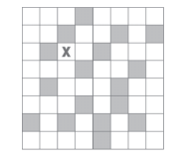
Trên bàn cờ Vua có quân X di chuyển như quân xe. Mỗi nước đi ta được phép di chuyển quân X theo hàng dọc hoặc hàng ngang 1 hoặc nhiều ô nhưng không được phép đi vào trong hoặc vượt qua ô đen. Thí dụ trên hình vẽ cho thấy, từ ô đang đứng, ta có thể thực hiện 4 nước đi khác nhau là: di chuyển quân xe X xuống dưới 1, 2, hoặc 3 ô; hoặc sang phải 1 ô. Hãy cho biết, để từ ô đang đứng đi đến mọi ô trắng khác trong bàn cờ, quân xe X cần tối thiểu là mấy nước đi: 8, 9, 10, 11 hay 12?

Giải bài 2
Ghi số 0 tại ô xuất phát X.
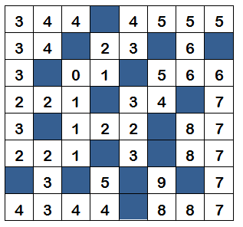
Từ ô xuất phát X di chuyển dọc, lên và xuống, ghi số 1, sau đó di chuyển ngang sang trái và phải, ghi số 1. Khi gặp các ô cấm (tô đậm) thì dừng di chuyển.
Lặp lại nhiều lần các thao tác sau:
Tìm ô chứa số nhỏ nhất trong bảng là i. Tại ô này di chuyển dọc lên và xuống, sau đó di chuyển ngang sang trái và phải. Nếu gặp ô trắng thì ghi số i+1. Nếu gặp ô có số lớn hơn i+1 thì thay bằng i+1. Nếu gặp ô nhỏ hơn hay bằng i+1 thì không làm gì. Nếu gặp ô cấm thì dừng di chuyển.
Số lớn nhất trong bảng chính là đáp số: 9
Bài 3. Xoá dãy số (10 điểm)
Cho dãy số. Bạn có thể xoá hết các số trong dãy theo hai qui tắc A và B dưới đây:
(A) Nếu có 3 chữ số liên tiếp tạo thành một dãy đối xứng dạng aba thì bạn có thể xoá 3 chữ số này. Sau khi xóa, các chữ số còn lại trong dãy sẽ tự động dịch sát vào nhau. Thí dụ, trong dãy 163235 bạn xoá được 3 chữ số 323 để thu được dãy 165.
(B) Bạn được phép tăng thêm 1 cho bất kì chữ số nào nhỏ hơn 9 trong dãy. Thí dụ dãy 166725 sẽ trở thành 176725 sau khi bạn tăng thêm 1 cho chữ số thứ hai.
Thí dụ, để xóa hết dãy số 366725 bạn cần thực hiện 3 thao tác loại B như sau:

366725 | → | 376725 | → | 325 | → | 425 | → | 525 | → | !
 | B |  | A |  | B |  | B |  | A

Hãy giải hai thí dụ dưới đây với ít nhất thao tác loại B:
1. 281434895912
2. 894246515460272786813138
Giải bài 3
1. 281434895912 (A)→ 281434812 (A)→ 281812 (A)→ 212 (A)→ !
Không sử dụng thao tác loại B.
Cháu Hải Toàn giải đúng câu này, bài giải rõ ràng, trình bày đẹp.
2. 894246515460272786813138 (A)→ 894246460272786813138
(A)→ 894240272786813138 (A)→ 894240286813138
(A)→ 890286813138 (A)→ 890213138 (A)→ 890218 (B)→ 891218 (A)→ 898 (A)→!
Sử dụng 1 thao tác loại B.
Các cháu Tuấn Anh, Đức Hiệp và bà Vân Khanh giải đúng cả hai câu.
Bài 4. Cân (20 điểm)
Có n viên bi giống nhau hoàn toàn về hình dáng, kích thước và màu sắc, trong số đó có n−1 viên có trọng lượng bằng nhau, 1 viên có trọng lượng khác các viên còn lại. Bạn được sử dụng một chiếc cân 2 đĩa, không có quả cân và bạn được cân không quá 4 lần. Hỏi rằng với n lớn nhất là bao nhiêu để bạn có thể xác định được viên bi khác trọng lượng trong số đó?
Giải bài 4
Các cháu Hải Toàn, Đức Hiệp, Đức Hiếu tìm ra đáp số 81 viên bi. Đáp số này chỉ phù hợp với giả thiết là biết trước viên bi cần tìm (tạm gọi là viên bi lỗi) có trọng lượng nặng hơn (hoặc nhẹ hơn) các viên bi còn lại. Bà Vân Khanh khảo sát đến trường hợp 5 viên bi. Cháu Tùng nhà bác Chúc sưu tầm được nhiều tài liệu thú vị về bài này trên trang web.
Bài cân có hai dạng cơ bản sau đây:
Dạng 1. Biết trước viên bi lỗi nặng (hoặc nhẹ) hơn các viên bi còn lại.
Giả sử ta biết trước viên bi lỗi cần tìm là nặng. Bài này được giải như sau:

Chia số bi thành 3 đống bằng nhau là A, B và C. Đặt đống A lên đĩa cân A, đống B lên đĩa cân B. Nếu cân thăng bằng thì viên bi nặng nằm trong đống C. Nếu cân lệch về đĩa A thì viên bi nặng nằm trong đống A, lệch về đĩa B thì trong đống B.
Tiếp tục chia đống chứa viên bi nặng làm 3 rồi cân như trên. Đến lần thứ k ta còn 3 viên bi. Ta chia làm 3 đống, mỗi đống 1 viên và cân để xác định được viên bi nặng.
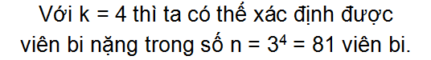
Nếu biết trước viên bi lỗi là viên nhẹ thì ta cũng làm như trên và luôn chọn đĩa nhẹ trong 2 đĩa A và B.
Dạng 2. Không biết viên bi lỗi là nặng hay nhẹ, yêu cầu sau k lần cân xác định được viên bi lỗi và loại lỗi (nặng hay nhẹ).
Đây là bài khó. Đáp số bài này là:

Bảng dưới đây liệt kê các trường hợp cho hai dạng toán với số lầm cân k từ 1 đến 4.
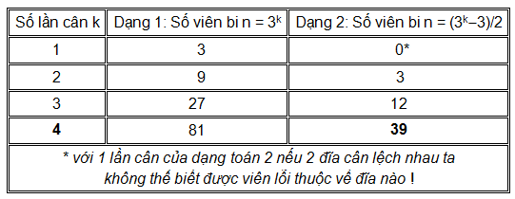

Lời giải chi tiết cho bài dạng 2 được trình bày trong phần Phụ lục.
Bài 5. Số chia (10 điểm)
Khi chia 1095 cho một số tự nhiên ta được thương là 7 và số dư là số lớn nhất có thể có. Tìm số chia?
Giải bài 5
Lời giải của các cháu Đức Hiếu, Đức Hiệp, Hải Toàn và Tuấn Anh:
Ta có 1095 = 136.8 + 7. Vậy nếu ta bù thêm 1 vào số 1095 thì sẽ được số chia hết cho 8, và khi đó
1095+1 = 1096 = 136.8 + 7 + 1 = 136.8 + 8 = 137.8
Từ đây suy ra
1095 = 137.8 − 1 = 137.7 + (137−1) = 137.7 + 136.
Đáp số: số chia = 137.
Các cháu đều giải như sau: Gọi số chia cần tìm là x, khi đó số dư lớn nhất khi chia 1095 cho x là x−1, do đó 1095 = 7x + (x−1) = 8x−1. Từ đây ta tính được x = 137. Tuy nhiên đề bài ghi là số dư lớn nhất có thể có ! Thí dụ sau đây cho thấy giả thiết số dư là x−1 này có thể sai:
Khi chia 1093 cho một số tự nhiên ta được thương là 7 và số dư là số lớn nhất có thể có. Tìm số chia?
Bài này cho đáp số x = 137 và số dư là 134 chứ không phải 136 !
Bài 6. Đồng hồ (10 điểm)
Một đồng hồ có tiếng chuông ngân rất dài, thời gian giữa hai tiếng chuông là 2 giây. Ban đêm, không nhìn mặt số, chỉ nghe tiếng chuông, ta cần ít nhất là bao nhiêu giây để biết đồng hồ báo 11 giờ ?
Giải bài 6
Các cháu Xuân Tùng, Tuấn Anh và bà Vân Khanh tìm đáp số là 20''. Lời giải này phù hợp với tình huống người nghe chuông đã biết trước là mình đã qua 10 giờ và đang đợi chuông báo 11 giờ. Nếu như bạn đang đợi chuông báo 11g thì chỉ cần nghe tiếng chuông đầu tiên là bạn có thể biết ngay là 11g đến rồi! Như vậy 20'' lại hóa ra quá nhiều. Vậy mà đáp số bài này phải là 22''.
Ta giả thiết là người nghe chợt tỉnh giấc khi nghe tiếng chuông đầu tiên và không biết hiện nay đang là mấy giờ cũng như không nhìn rõ mặt số đồng hồ. Anh ta tiếp tục nghe và đếm số tiếng chuông.
Nghe 11 tiếng chuông xong vẫn còn phải đợi thêm 2'' mới biết là việc báo giờ đã kết thúc (có thể còn tiếng chuông thứ 12 nữa thì sao?). Ta giả thiết là thời gian gõ 1 tiếng chuông là không đáng kể, thời gian ngân chuông là 2''. 11 tiếng chuông cần 10 khoảng cách giữa 2 tiếng chuông. Sau khi gõ 11 tiếng còn phải đợi thêm 2'' nữa. Vậy tổng cộng cần 22''.
Đáp số: 22''.
Bài 7. Hai số thập phân (10 điểm)
Tổng của 2 số thập phân là 60,1. Nếu dịch chuyển dấu phẩy của số nhỏ sang bên phải một chữ số rồi trừ đi số lớn thì được 219,52. Tìm 2 số đó.
Giải bài 7
Lời giải của các cháu Xuân Tùng, Đức Hiếu, Đức Hiệp, Hải Toàn, Tuấn Anh và bà Vân Khanh:
Nếu lấy 10 lần số nhỏ, trừ đi số lớn rồi cộng thêm tổng của số lớn và số nhỏ thì ta được 11 lần số nhỏ và bằng 219,52 + 60,10 = 279,62. Từ đây có ngay:
số nhỏ = 279,62 : 11 = 25,42
số lớn = 60,1 – 25,42 = 34.68
Đáp số: Số nhỏ = 25.42
Số lớn = 34,68
Bài 8. Xe buýt (15 điểm)
Một chiếc xe buýt dự định đi từ A đến B với vận tốc không đổi là V km/h. Nếu tăng thêm vận tốc 20% thì xe sẽ đến B sớm hơn dự định 1 giờ. Tuy nhiên nếu xe chạy 120 km đầu tiên với vận tốc V km/h sau đó mới tăng vận tốc thêm 25% thì sẽ đến thị trấn B sớm hơn dự định 48 phút. Tính quãng đường AB.
Giải bài 8
Lời giải của các cháu Tuấn Anh, Hải Toàn, Xuân Tùng và bà Vân Khanh:
Ta vận dụng công thức:

Quãng đường (S) = Vận tốc (V) × Thời gian (t) | (8.1)

Gọi quãng đường AB là S. Biết vận tốc ban đầu là V. Gọi t là thời gian đi hết S theo vận tốc mới V’ = V+V.20% = V + V/5 = 6V/5. Theo đầu bài, thời gian đi hết S với vận tốc V ban đầu là t+1. Từ công thức (8.1) ta suy ra rằng trên cùng một quãng đường thì vận tốc tỉ lệ nghịch với thời gian. Tỉ lệ của vận tốc ban đầu V với vận tốc tăng thêm 20% là V : V’ = 1 : (6 : 5) = 5 : 6, vậy trên cùng quãng đường AB = S, tỉ lệ của thời gian đi với vận tốc V so với thời gian đi với vận tốc V’ là (t+1) : t = 6 : 5. Từ đây ta tính được ngay t = 5. Cụ thể là :
(t+1) : t = 6 : 5, hay 5(t+1) = 6t, suy ra 5t + 5 = 6t, do đó t = 5.
Vậy
Thời gian đi hết quãng đường S với vận tốc V là t = 6h,
Thời gian đi hết quãng đường S với vận tốc V’ = V+V/5 là t' = 5h.
Giả sử ta cho xe chạy trên cả quảng đường AB = S với vận tốc V’’ = V + V.25% = V + V/4 = 5V/4 thì tỉ lệ vận tốc lúc này sẽ là V : V’’ = 1 : (5:4) = 4 : 5. Khi đó tỉ lệ thời gian sẽ là (t+1) : t’’ = 5 : 4, trong đó t’’ là thời gian giả định để xe vượt quãng đường S với vận tốc V’’. Biết t = 5, ta tính được:
6 : t’’ = 5 : 4, hay t’’ = 24 : 5 = 4,8 h
Như vậy, nếu xe chạy với vận tốc V’’ trên suốt quãng đường AB thì sẽ về đích sớm hơn dự định là:
6 – 4,8 = 1,2 h
Thực tế xe chạy 120 km đầu tiên với vận tốc V nên thời gian về sớm hơn, theo đầu bài là 48’ = 8/10 h = 0,8 h. Vậy thời gian chênh lệch trên đoạn đường 120 km đầu tiên theo tốc độ V và 25%V là:
1,2 h – 0,8 h = 0,4 h
Ta thấy, với hai vận tốc V và V’’, để có được chênh lệch thời gian 0,4 h cần đoạn đường 120 km, vậy để có được chênh lệch thời gian gấp đôi 48’ = 0,8 h = 0,4 × 2 cần đoạn đường là 120 × 2 = 240 km. Vậy tổng chiều dài của AB sẽ là:
120 + 240 = 360 km
Đáp số: Quãng đường AB = 360 km.
Cháu Tuấn Anh đã khéo rút ra từ công thức 8.1 luật sau:
Trên cùng đoạn đường,  vận tốc (V) tỉ lệ nghịch với thời gian | (8.2)

Rất tiếc là các cháu Đức Hiếu và Hải Toàn tìm ra đáp số đúng là 360 km nhưng lại ghi vào bài làm thành 900 km. Mặc dầu vây, lời giải của hai cháu hoàn toàn đúng.
Bài 9. Tam giác cân (10 điểm)
Giải bài toán sau, không được kẻ thêm đường phụ.
Cho tam giác ABC có hai góc B và C bằng nhau. Chứng minh hai cạnh AB và AC bằng nhau. | 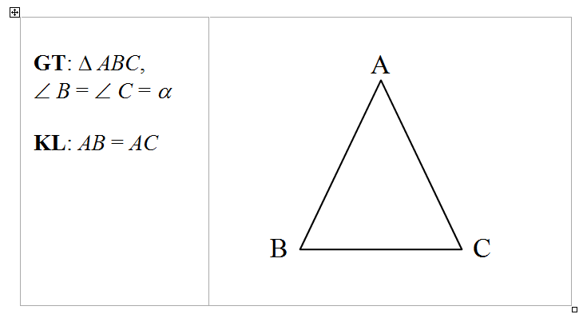

Giải bài 9
Đặt AB = b, AC = c.
Cháu Hải Toàn vận dụng định lí hàm số sin:
Trong tam giác ABC, ta có: b.sin B = c.sin C.
Do ∠B = ∠C (gt) nên sin B = sin C, và do đó b = c, đpcm.

Có một lời giải sơ cấp hơn như sau:
Δ ABC = Δ ACB (g.c.g) vì
∠B = ∠C (gt)
BC = CB (cạnh chung)
∠C = ∠B (gt).
Từ đó suy ra AB = AC, đpcm.
Bài 10. Hình chữ nhật (20 điểm)
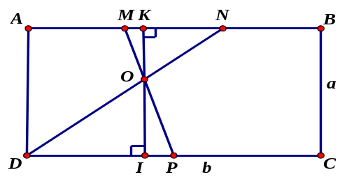 | Cho hình chữ nhật ABCD. Trên cạnh AB lấy hai điểm M, N sao cho AM = MN = NB. P là điểm giữa của cạnh DC. ND cắt MP tại O. Biết diện tích tam giác DOP lớn hơn diện tích tam giác MON là 3,5 cm². Tính diện tích hình chữ nhật ABCD.
Giải bài 10
Các cháu Hải Toàn, Tuấn Anh, Đức Hiệp và bà Vân Khanh đều có lời giải khá thông minh, gọn, cháu Tuấn Anh vẽ hình rất đẹp và chính xác.
Gọi diện tích tam giác MON là a, diện tích tam giác DOP là b. Ta thấy, các tam giác AOM, MON và NOB có diện tích bằng nhau vì có chiều dài của các cạnh đáy cùng bằng 1/3 AB và có cùng chiều cao. Tổng diện tích của 3 tam giác này chính là diện tích tam giác AOB và bằng 3a. Tương tự, các tam giác DOP và POC có diện tích bằng nhau. Tổng diện tích hai tam giác này chính là diện tích tam giác DOC và bằng 2b. Tổng diện tích hai tam giác AOB và DOC khi đó là 3a+2b. Hai tam giác này có cạnh đáy bằng nhau vì cùng dài AB và tổng chiều cao là là AD. Từ đây suy ra tổng diện tích của chúng bằng nửa diện tích của hình chữ nhật ABCD. Vậy diện tích HCN sẽ là 6a+4b.
Hai tam giác DOP và MON đồng dạng theo tỉ lệ k = 1/2 : 1/3 = 3/2. Tỉ lệ diện tích của chúng sẽ là
Vậy diện tích HCN sẽ là 6a+4b = 6a+9a = 15a. Mặt khác, từ b/a = 9/4 ta suy ra (b−a)/a = (9−4)/4 = 5/4. Biết b−a = 3,5 cm² ta suy ra a = 2,8 cm². Vậy diện tích HCN là 15×2,8 = 42 cm².
Đáp số: 42 cm².

_______________
Bài 1. Số cuộn
Số cuộn của một số được tính theo qui tắc:
Lấy tổng các chữ số của số đó rồi chia dư cho 9.
Thí dụ, số cuộn của 50397 là (5+0+3+9+7) : 9 = 24 : 9 = 6, trong đó : kí hiệu cho phép chia dư.
Muốn tính số cuộn của số x ta có thể làm theo một trong hai qui tắc sau:
Qui tắc A:
- Xóa các chữ số 9 trong x.
- Xóa các chữ số có tổng bằng 9.
- Thay các chữ số có tổng lớn hơn 9 bằng tổng đó trừ đi 9.
- Tổng cuối cùng sẽ là số cuộn.
Qui tắc B:
- Tính tổng các chữ số của x.
- Tiếp đến tính tổng các chữ số của số thu được.
- Làm liên tiếp như vậy đến khi thu được 1 chữ số. Đó chính là số cuộn của x.
1a. Hãy giải thích hai cách làm trên.
1b. Để kiểm tra phép nhân a×b = c có sai hay không ta làm như sau:
- Tính số cuộn của a, gọi kết quả là x;
- Tính số cuộn của b, gọi kết quả là y;
- Tính số cuộn của c, gọi kết quả là z;
- Tính số cuộn của tích x×y, gọi kết quả là t.
- Nếu z ≠ c thì phép nhân sai.
Hãy kiểm tra phép nhân sau đây:
193707721 × 761838257287 = 147574952589676412927.
Giải thích tại sao khi z = c ta không thể nói là phép nhân đúng.
Bài 2. Du hành vũ trụ
Mỗi hành tinh trên bầu trời được mã số bằng dãy 10 chữ số 0 và 1. Mỗi vị trí có một trọng số cho trước.
Du khách không gian chỉ được phép bay trực tiếp từ môt hành tinh x đến hành tinh y nếu mã số của x và y khác nhau tại đúng 1 vị trí. Khi hạ cánh xuống hành tinh y tên lửa phải tiêu hao một lượng chất đốt được tính bằng tổng các trọng số tại các mã số 1 của hành tinh y đó. Cho trước hai mã số: s của hành tinh xuất phát và e của hành tinh cần đến. Hãy chỉ ra một hành trình giúp du khách đi từ s đến e với chi phí nhỏ nhất.
Thí dụ, để đi từ hành tinh s = 0110000010 đến hành tinh e = 0110000100 ta có thể khảo sát các phương án sau:
Phương án 1: s → a → e với tổng chi phí 25 + 31 = 56 được giải trình như sau:
s → a : chi phí 25,
a → e: chi phí 31.
Tổng chi phí: 25 +31 = 56.

Vị trí | 1 | 2 | 3 | 4 | 5 | 6 | 7 | 8 | 9 | 10 | Chi phí hạ cánh
Trọng số | 3 | 10 | 15 | 5 | 7 | 12 | 8 | 6 | 8 | 5
Hành tinh xuất phát s | 0 | 1 | 1 | 0 | 0 | 0 | 0 | 0 | 1 | 0
Hành tinh a | 0 | 1 | 1 | 0 | 0 | 0 | 0 | 0 | 0 | 0 | 10+15 = 25
Hành tinh cần đến e | 0 | 1 | 1 | 0 | 0 | 0 | 0 | 1 | 0 | 0 | 10+15+6 = 31
Tổng chi phí s → a → e |  |  |  |  |  |  |  |  |  |  | 56

Phương án 2: s → b → e với tổng chi phí 25 + 27 = 52 dược giải trình như sau:
s → b : chi phí 18.
b → e: chi phí 31.
Tổng chi phí: 18 + 31 = 49.

Vị trí | 1 | 2 | 3 | 4 | 5 | 6 | 7 | 8 | 9 | 10 | Chi phí hạ cánh
Trọng số | 3 | 10 | 15 | 5 | 7 | 12 | 8 | 6 | 8 | 5
Hành tinh xuất phát s | 0 | 1 | 1 | 0 | 0 | 0 | 0 | 0 | 1 | 0
Hành tinh b | 0 | 1 | 0 | 0 | 0 | 0 | 0 | 0 | 1 | 0 | 10 + 8 = 18
Hành tinh cần đến e | 0 | 1 | 1 | 0 | 0 | 0 | 0 | 1 | 0 | 0 | 10+15+6 = 31
Tổng chi phí s → b → e |  |  |  |  |  |  |  |  |  |  | 49

Phương án 3:…
Hãy cho biết cách di chuyển và chi phí nhỏ nhất để thực hiện các phương án sau đây:
2a. s = 1001110101 → e = 0110101010.
2b. s = 1111010101 → e = 0110111011.

